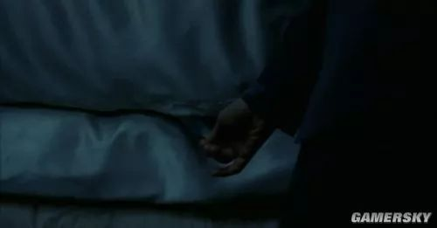
看到奇怪的的东西于是用手去拉
结果从里面爬出来…
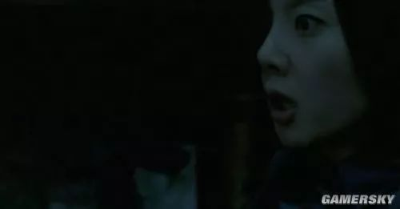
吓得继母直往后退
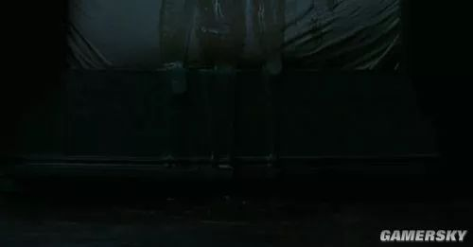
流出恶心的液体
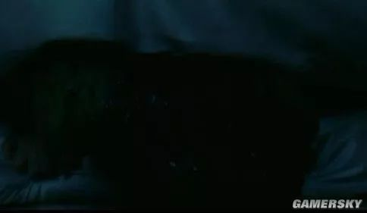
发现女鬼的衣服是绿色的嘛，所以说是妹妹啦，影片中唯一的鬼，哈哈
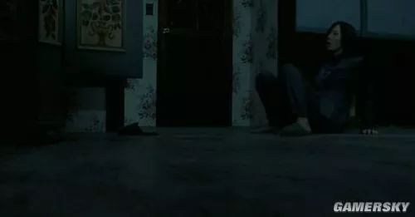
被吓到的继母…
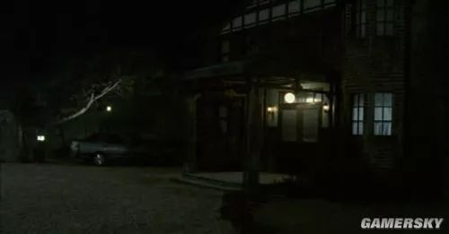
随着继母的一声尖叫，镜头慢慢拉远，大家都明白怎么了，对吧（导演真含蓄）
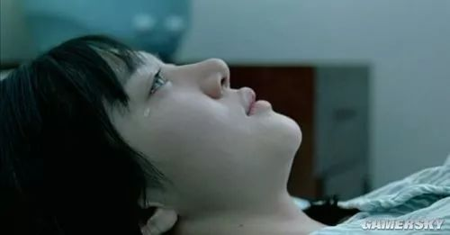
回到正题，镜头一转，姐姐躺在医院的病床上，留下了眼泪（是欣慰吗？还是依旧怪罪自己的过错？）
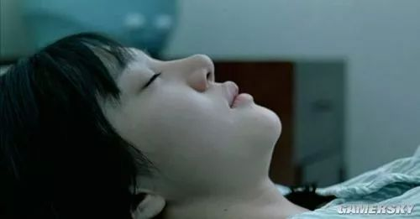
闭上眼睛，回忆继续。。。快到妹妹怎么死了
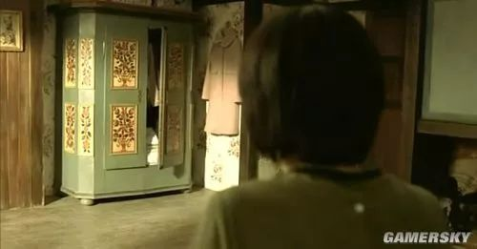
镜头一换，回忆的画面，妹妹红袖醒来，发现自己的衣橱门开了
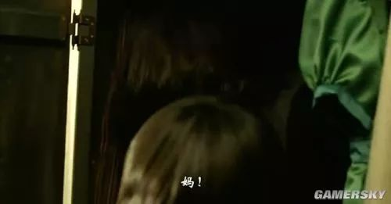
走进，一看发现妈妈在衣橱里上吊自杀了，汗，居然在衣橱里上吊，看到旁边绿色衣服嘛，看来导演对这个绿色的衣服喜欢的很啊
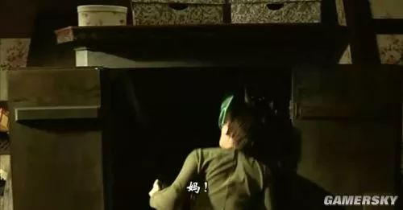
红莲激动着摇晃母亲，由于太大力整个衣橱倒了下来,压倒秀莲身上…
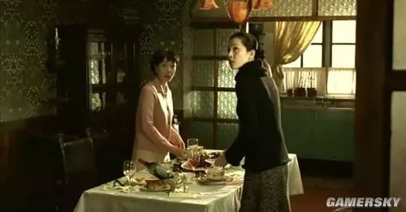
巨大的声音传遍了房间每个角落，听到声音所用人都将目光投向秀莲的房间
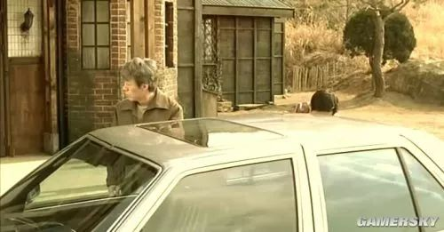
房外的父亲也看来过去
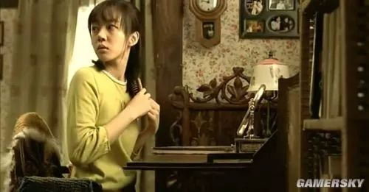
在自己房里面的女猪脚

继母很好奇，来到了声音的地方
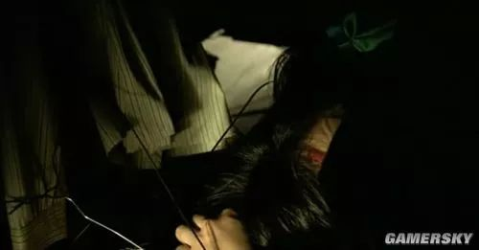
看到的是正被衣橱压着也不能动的红莲，这时红莲还在拼命挣扎…
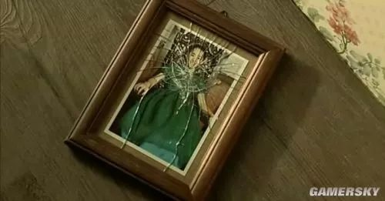
那个碎了的相框
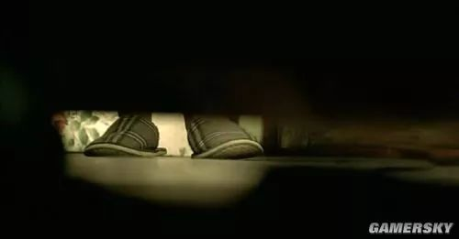
红莲看到继母的脚，继母停顿了一下，后退，快速走出房间
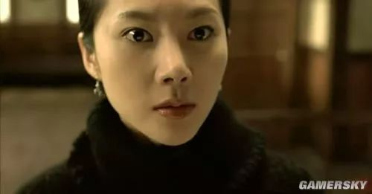
因为太害怕，所以选择逃，但是，转眼有想想这是人命啊，感到非常不安，还是决定去救红莲

